Правила эксплуатации и ухода за мебелью.

Мебель необходимо хранить и эксплуатировать в сухих и теплых помещениях, имеющих отопление и вентиляцию, при температуре от +5⁰ до +40⁰С при относительной влажности воздуха 50-60%.
Удаление пыли с поверхности мебели следует производить сухой мягкой тканью (фланель, миткаль). Не допускается применение соды, порошков и других материалов, не предназначенных для ухода за мебелью.
Поверхность изделия следует предохранять от попадания на неё влаги (во избежание разбухания), различных растворителей, кислот, щелочей и механических повреждений.
Помните, что сохранность и долговечность изделия зависит не только от её конструкции и качества материалов, но и от правильной эксплуатации и ухода за ней.

Гарантии изготовителя

Приобретая изделия мебели, убедитесь в полной комплектности набора и отсутствии механических повреждений комплектующих, облицовки и стеклянных элементов мебели.
Претензии от покупателей принимаются магазинами, продавшими товар, в течение 24 месяцев со дня приобретения мебели, с обязательным приложением товарного чека, этикетки и паспорта изделия.
Предприятие не рассматривает претензии, поступающие непосредственно от потребителей, без обращения в торговую организацию.
Предприятие не отвечает по дефектам, появившимся из-за несоблюдения покупателем правил эксплуатации, сборки, транспортировки и ухода за мебелью.
Предприятие не несет ответственности по повреждениям, возникшим в результате транспортировки мебели в собранном виде.
В процессе производства изготовитель считает возможным производить конструктивные и технологические изменения, направленные на улучшение качества мебели и удовлетворение спроса населения.

Дата комплектовки фурнитуры _________________________________

Комплектовщик фурнитуры _________________________________

УВАЖАЕМЫЙ ПОКУПАТЕЛЬ!
Благодарим за покупку и надеемся, что Вы примите во внимание наши рекомендации, и тогда мебель будет служить для Вас длительное время

ГОСТ 16371-93
Россия, 308513, Белгородская обл.,
Белгородский р-н, с. Пушкарное,
ул. Народная, д. 60
ООО «Мебель Стиль»
www.mebelmarket31.ru
тел./факс: (4722) 31-63-52
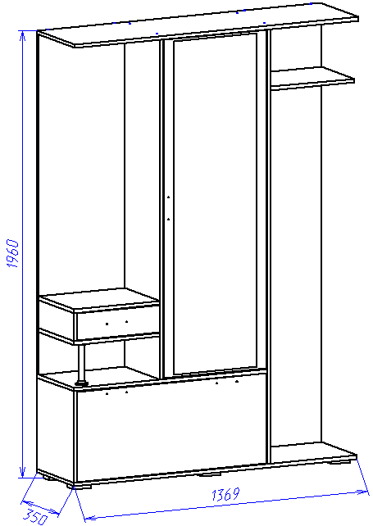
Прихожая «Арго 1»

Паспорт
и инструкция по сборке и эксплуатации мебели

Общие технические указания по сборке
- Освободить детали от упаковки.
- Проверить наличие деталей и фурнитуры по комплектовочным ведомостям. При обнаружении дефектов или некомплектности к сборке не приступать. Обратитесь к продавцу.
Во избежание порчи деталей, сборку необходимо производить вдвоем в горизонтальном положении на ровном полу, покрытом тканью или бумагой.
Таблица 1. Детали ящиков
Таблица 2. Комплектовочная ведомость на узлы и детали
Наименование детали | Размеры, мм | Кол-во | № по схеме | № пакета
Бок ящика | 81*300 | 2 | Я1,Я2 | 2
Панель ящика | 81*343 | 1 | Я3 | 2
Дно ящика (ДВП) | 373*305 | 1 | Я4 | 2
Фасад ящика | 120*397 | 1 | Я5 | 2
прихожая «Арго 1»
Наименование детали | Размеры, мм | Кол-во | № по схеме | № пакета
Бок | 1908*350 | 1 | 1 | 1
Бок | 1492*350 | 1 | 2 | 1
Бок | 400*350 | 1 | 3 | 1
Крышка | 935*350 | 1 | 4 | 2
Дно | 1369*351 | 1 | 5 | 1
Бок | 124*333 | 1 | 6 | 2
Горизонт (верх. и ниж.) | 418*333 | 2 | 7,8 | 2
Стоевая | 400*334 | 1 | 9 | 1
Горизонт | 500*334 | 1 | 10 | 2
Горизонт | 416*310 | 1 | 11 | 2
Панель фронтальная | 1492*417 | 1 | 12 | 2
Панель фронтальная | 1908*418 | 1 | 13 | 1
Крыша | 1369*361 | 1 | 14 | 1
Задняя стенка (ДВП) | 1514*263 | 2 | 15 | 1
Задняя стенка (ДВП) | 946*210 | 2 | 16 | 2
Фасад | 1486*496 | 1 | 17 | 2
Фасад | 914*396 | 1 | 18 | 2
Полка | 450*332 | 2 | 19 | 2
Профиль соединительный для ДВП | 1482 | 1 |  | 1
Профиль соединительный для ДВП | 445 | 2 |  | 2
Труба хром 25мм | 186 | 1 |  | 2

7. К фасадам саморезами 3,5*16 прикручиваем вкладные петли, принцип крепления петель одинаков для всех фасадов. Приклеенное зеркало к фасаду (17) прикручиваем при помощи саморезов 3*20 и зажимов для стекла.
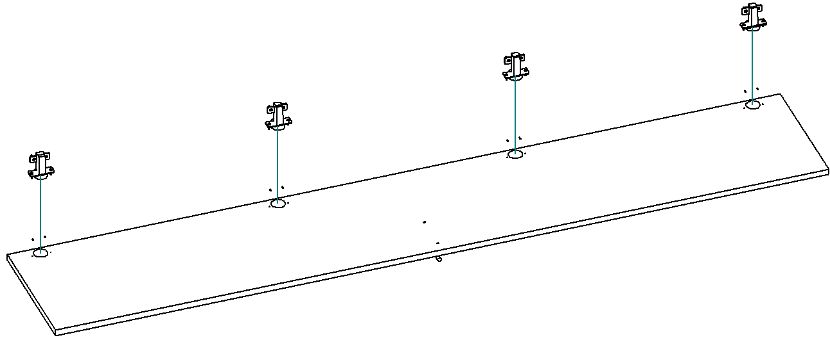
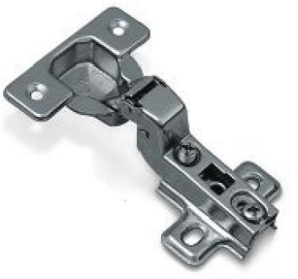
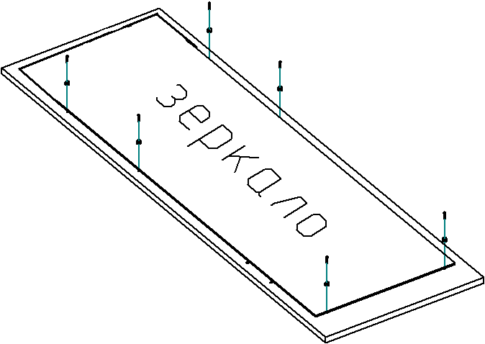

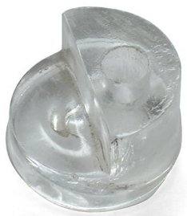
петля вкладная

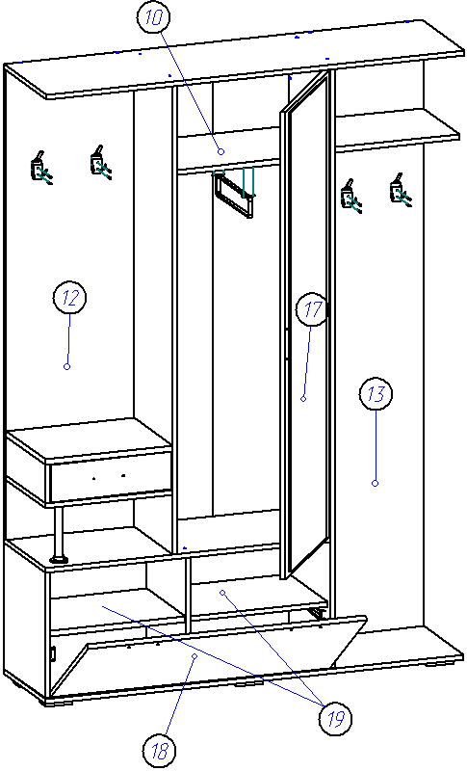
8. Саморезами 4*20 крепим крючки к панелям (12,13). По наколам при помощи вкладных петель и саморезов 3,5*16 навешиваем фасады. К фасаду (18) крепим барные кронштейны (крепление к фасаду). При помощи саморезов 3,5*16 к горизонту (10) крепим вешалку выдвижную. Устанавливаем ящик. Прикручиваем ручки (крепежные винты идут в комплекте с ручками). Производим регулировку фасадов согласно представленным схемам. В отверстия на боках (2,3) и стоевой (3) вставляем полкодержатели D5 и устанавливаем полки (19).

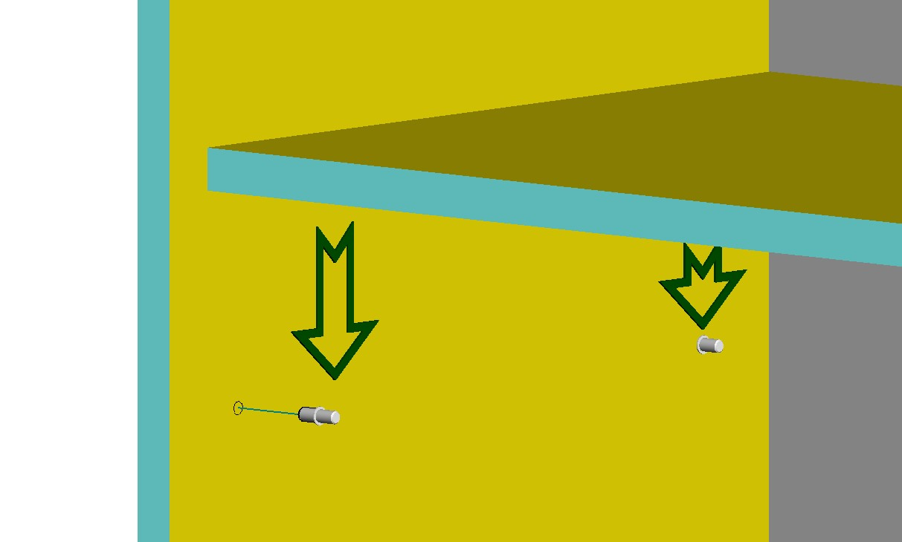

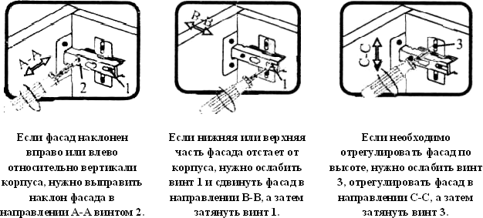

5. Проверяем диагональ и гвоздями 1,2*20 прибиваем задние стенки ДВП (15,16). Между двумя листами ДВП ставится соединительный профиль, поэтому прибивать второй лист ДВП нужно после установки этого профиля.

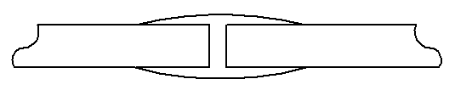
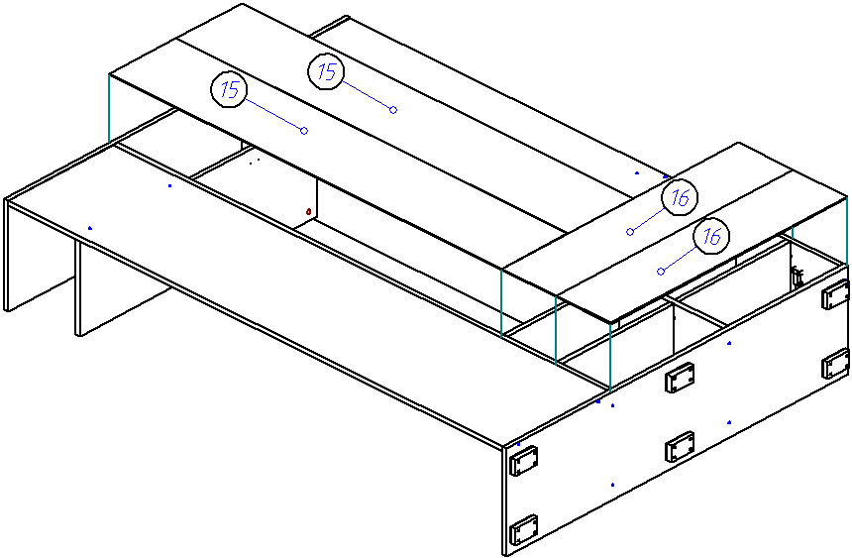

6. Соберем ящики. Евровинтами скрепляем бока ящика (Я.1, Я.2) и панель ящика (Я.3), прибиваем дно ящика ДВП (Я.5) (свес ДВП с незакромлённой стороны 6 мм). С помощью эксцентриковой стяжки крепим фасад (Я.4) к коробу ящика (ДВП попадает в паз фасада). Прикручиваем с помощью саморезов 3,5*16 направляющие на ящики.
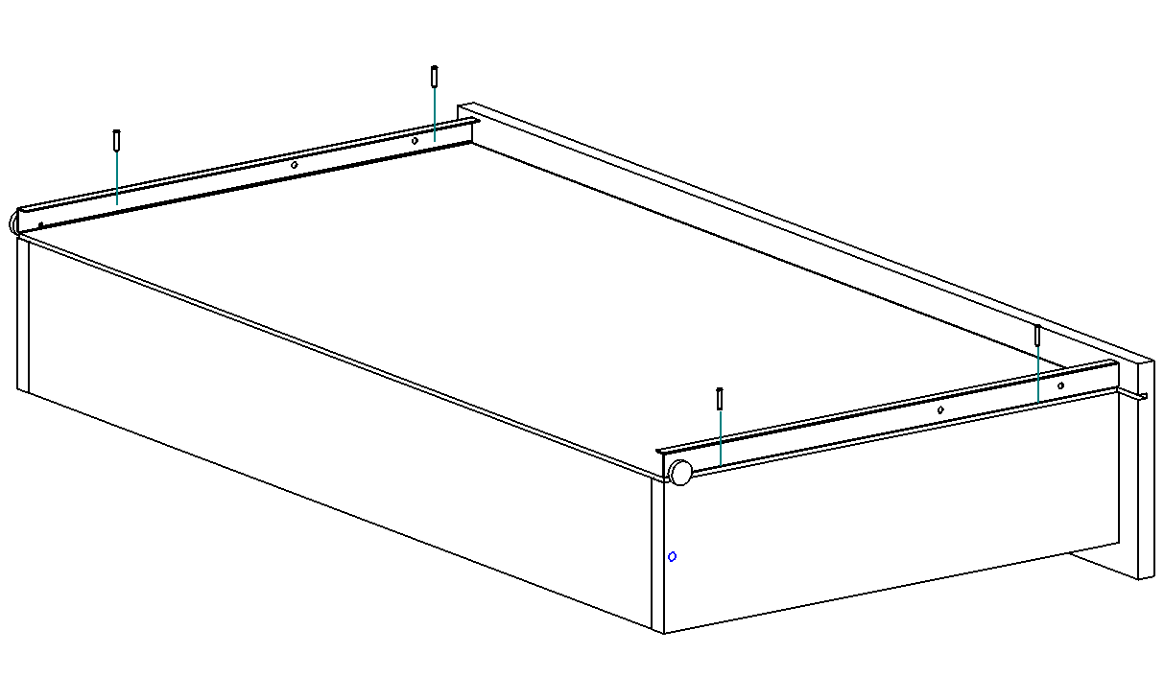
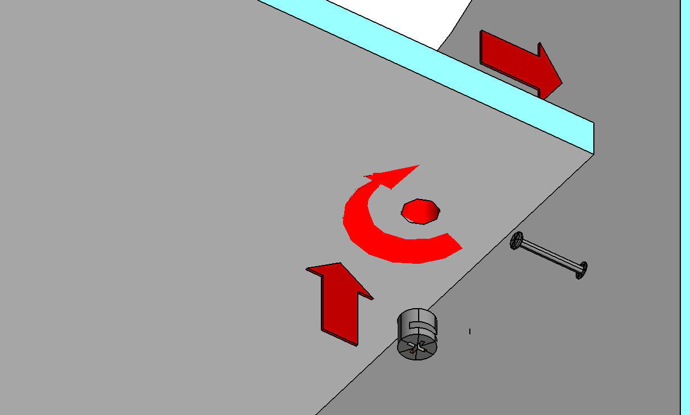
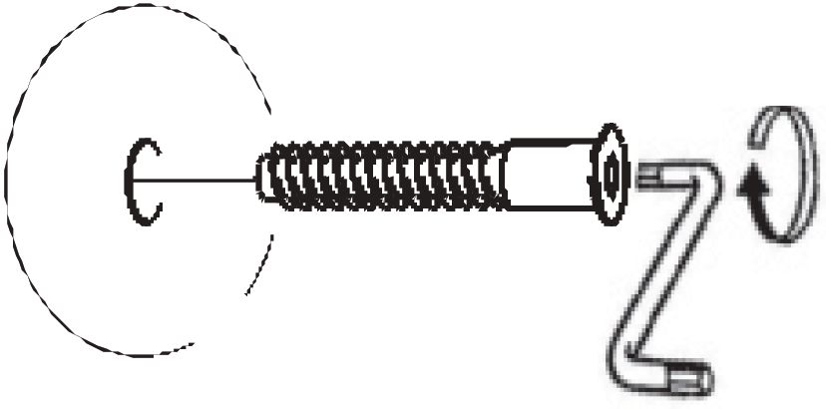
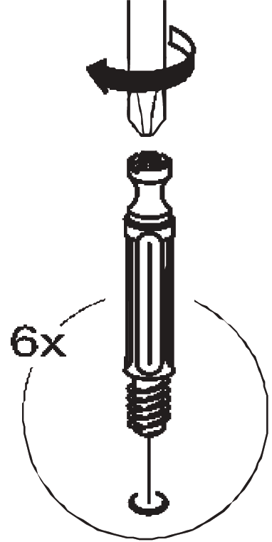
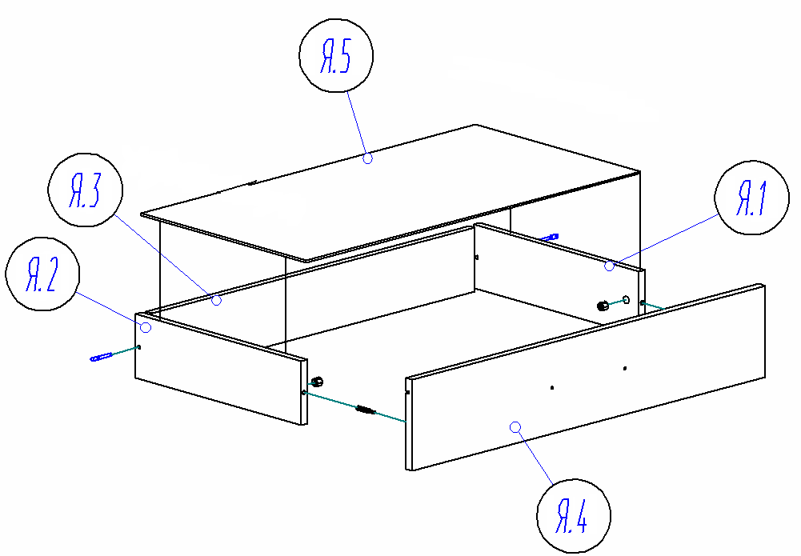

Таблица 3. Комплектовочная ведомость на фурнитуру
№ | Наименование | Ед. изм. | Кол-во
1 | 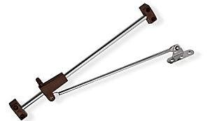Барный кронштейн СТ. 105 | шт. | 2
2 | 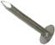Гвозди 1,2*20 | шт. | 120
3 | 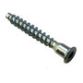Евровинт 6,3*50 цинк | шт. | 45
4 | 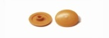Заглушка к евровинту | шт. | 45
5 | Заглушка под экцентрик | шт. | 12
6 | Зажим для стекла (кляймер) белый | шт. | 10
7 | 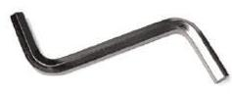Ключ под евровинт | шт. | 1
8 | Крючок 3х рожковый хром | шт. | 4
9 | Направляющие для ящиков 300мм | комплект | 1
10 | Опора (ножка прямоугольная) H=023 D=020 | шт. | 6
11 | Петля вкладная | шт. | 5
12 | Полкодержатель никель 5мм | шт. | 8
13 | Ручка-скоба 96-148 мм С-17 металлик-венге | шт. | 4
14 | 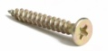Саморез 4*16 | шт. | 66
15 | Саморез 3*20 | шт. | 10
16 | Саморез 4*20 | шт. | 8
17 | Саморез 4*25 | шт. | 8
18 | Скалкодержатель 25мм хром | шт. | 2
19 | 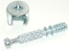Стяжка эксцентрик | шт. | 12
20 | 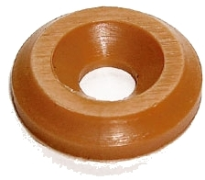Шайба под ручку | шт. | 8
21 | 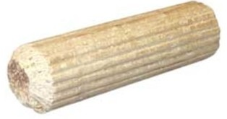Шкант 30*8 | шт. | 10
22 | 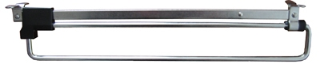Штанга выдвижная L 300 | шт. | 1
23 | Инструкция по сборке | шт. | 1
Внешний вид фурнитуры на картинке может отличаться от внешнего вида фурнитуры, идущей в комплект

Инструкция по сборке.
1. В отверстия на боках (1,2,3,6), крышке (4) и горизонтах (7,8) вкручиваем штоки эксцентриковых стяжек и устанавливаем шканты 8*30. Установку шкантов производить только на ровной твердой поверхности. К бокам (2,6) по наколам при помощи саморезов 3,5*16 крепим направляющие, а к бокам (1,3) саморезами 4*25 барные кронштейны. Ко дну (5) крепим опоры, а к горизонту (8) и крышке (4) скалкодержатели.
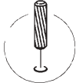
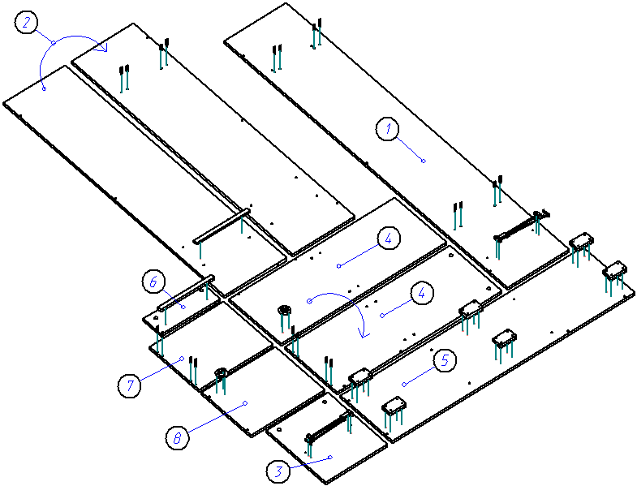
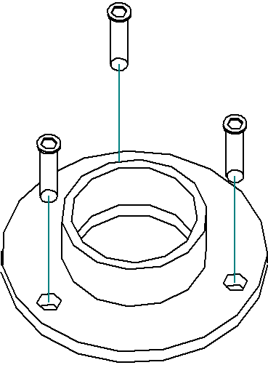

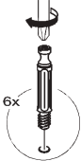

Бок (2) и крышка (4) показаны с двух сторон

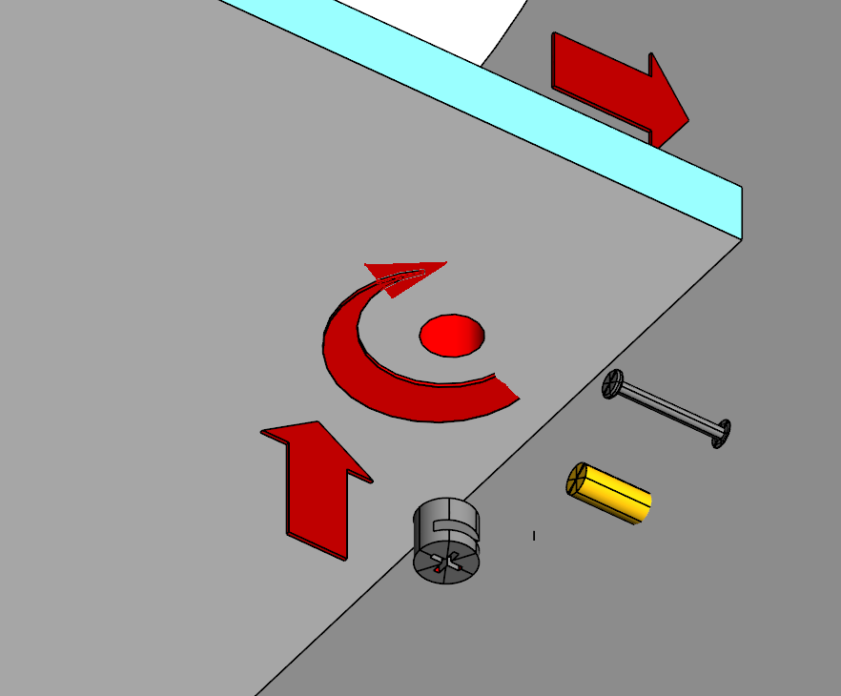
2. При помощи стяжек эксцентриковых и шкантов 8*30 к бокам (1,2) крепим горизонт (10) и крышку (4), к боку (2) крышку (4) крепим при помощи евровинтов 6,3*50. Бока (3,6) при помощи стяжек эксцентриковых и шкантов 8*30 крепим к крышке (4) и горизонту (7). При помощи евровинтов 6,3*50 прикручиваем горизонты (7,8,11) и стоевую (9) к бокам (1,2,6), одновременно вставляем в скалкодержатели трубу, как показано на рисунке.
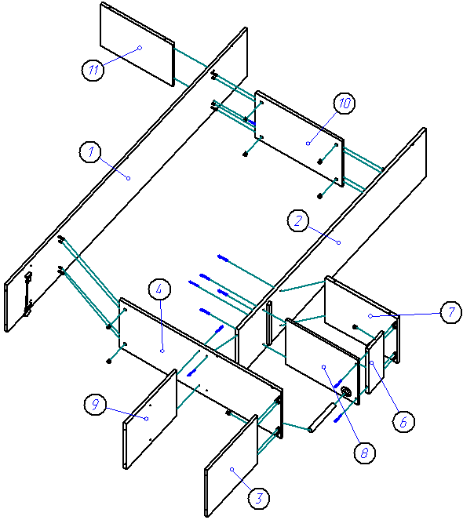

3. При помощи евровинтов 6,3*50 прикручиваем панели фронтальные (12,13) к бокам (1,2,6), горизонтам (7,8,11) и крышке (4).
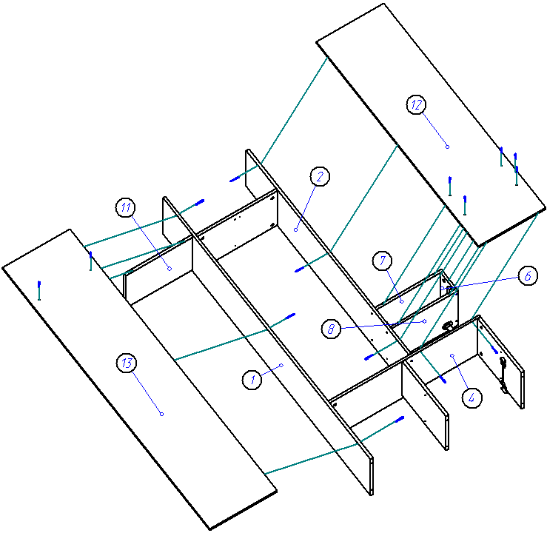

4. При помощи евровинтов 6,3*50 к бокам (1,2,3) и стоевой (9) крепим дно (5), а потом крышу (14) к бокам (1,2) и панелям фронтальным (12,13).
